29 апреля в Толвуйском доме культуры состоялась школьная историческая конференция "Мы помним! Мы гордимся!"
На конференцию были приглашены узники концлагерей, труженики тыла, ветераны. Ведущие конференции - Ира Ряхлова и Юля Панфилова.
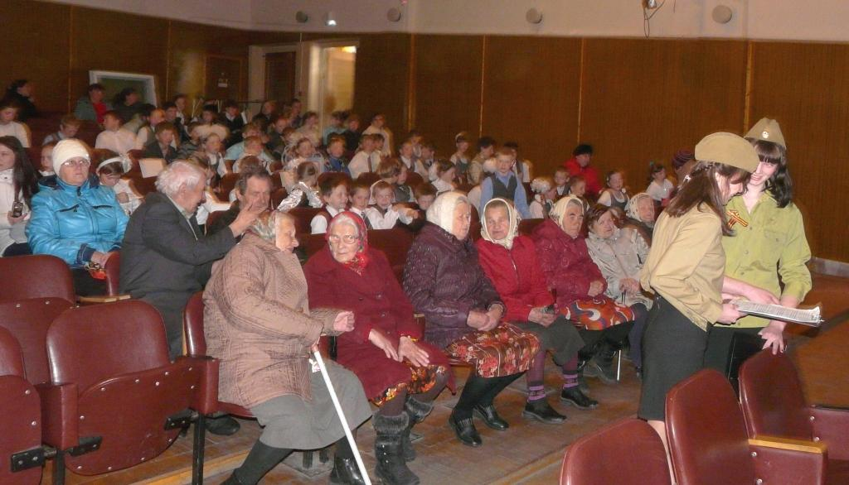
Гостей конференции доброжелательно встречали ребята из отряда "Защитники Заонежья": Иван Епишин, Людмила Серебрякова, Андрей Пименов, Наталья Ларькина. Перед началом работы конференции директор школы Людмила Алексеевна Семкина поздравила всех присутствующих с Днем Победы, объявила о начале акции "Георгиевская лента".
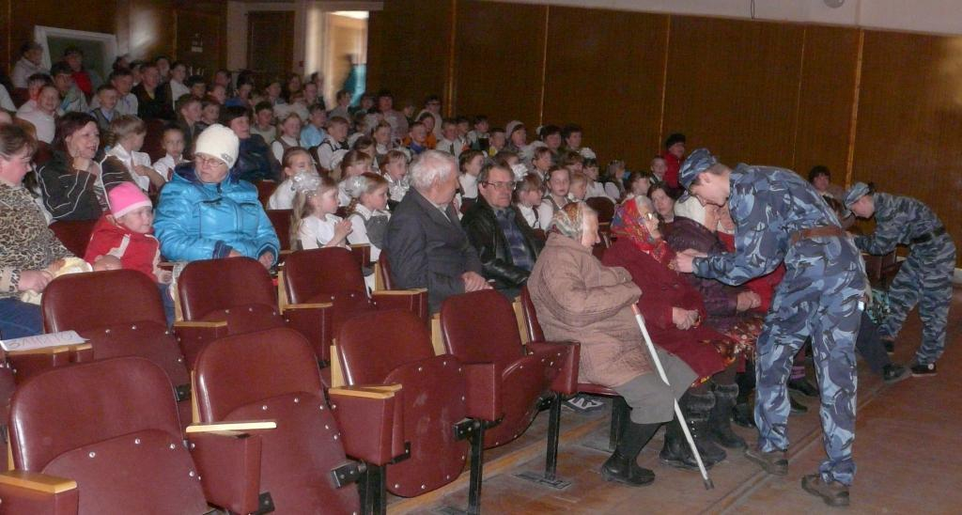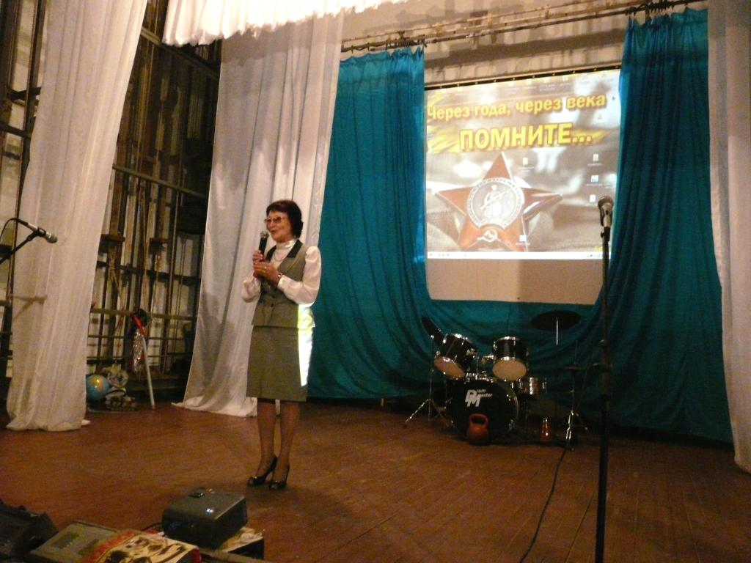

Участники конференции тепло принимали выступления учащихся 1-4 классов, пели вместе с ними замечательные песни! Ребятишки старались от всей души. Готовили с ребятами номера худ.самодеятельности Валентина Сергеевна Потапова, Зоя Владимировна Левина, Татьяна федоровна Беседная, Виктория Сергеевна Стафейкова, Елена Николаевна Становая.
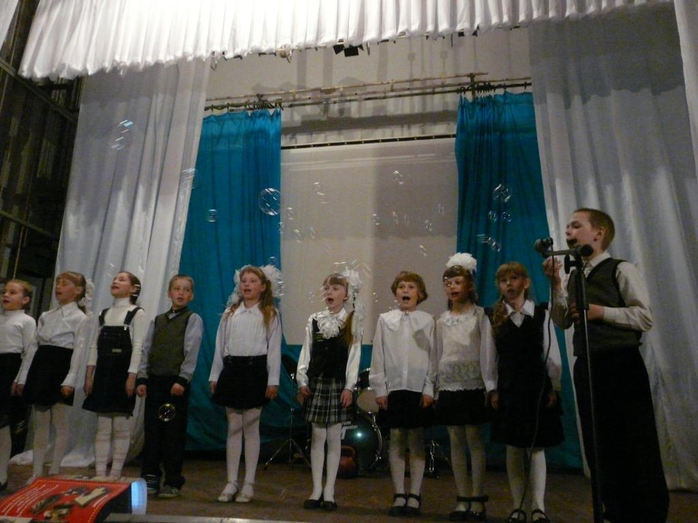

"Никто не забыт…" - тема поисковой работы 5 класса. Ребята вместе с классным руководителем Натальей Николаевной Ивановой отыскали могилу девушки - минера, привели ее в порядок, покрасили обелиск, собрали информационный материал. На конференции познакомили всех с очень интересным видеоматериалом поиска 1997 года, а также рассказали о дальнейших поисковых планах. Познакомила всех с поисковой работой Маша Кошкина. Успеха вам, ребята!

Что такое подвиг? Это значит, в бескорыстном великом порыве души человек отдаёт себя людям, жертвует всем. Бывает подвиг одного человека, двух, сотен, тысяч, а бывает подвиг народа. Такой подвиг совершил советский народ в годы Великой Отечественной войны.
Тема поисковой работы 6 класса - "Герои-земляки". Настя Виссарионова и Настя Гаврилова рассказали присутствующим о подвиге нашего земляка. Близ Типиниц родился Николай Иванович Ригачин, геройски погибший на фронте. Занимаясь поисковой работой по заданному направлению, учащиеся 6 класса узнали о жителях Карелии - героях войны, нашли в Петрозаводске аллею героев. Ребята вместе с классным руководителем Ольгой Александровной Алюшиной съездили на родину Николая Ивановича Ригачина, прибрались у памятника, возложили цветы. Спасибо вам, ребята, дальнейших успехов!

Родина - земля твоего народа, Родина - это прежде всего, её люди, и всякий добрый поступок, совершаемый человеком во имя людей, совершается во имя Родины.
"Учителя, ушедшие на фронт" - тема поисковой работы 7 класса (классный руководитель Вера Анатольевна Герасимова). Никого не оставили равнодушными кадры с фотографиями молодых учителей, ушедших на фронт из нашей школы. Немногие вернулись живыми. Мы видим на фото информацию о директоре школы , Теребове Павле Алексеевиче, пропавшем без вести...Светлая память... рассказали о своей работе Данила Манойлов, Виктор Митин, Юля Усольцева, Вика Амбарова, Аэлина Блюдник, Влад Кочин. Спасибо вам, ребята!

Одним из основных источников могущества нашей армии была связь фронта с тылом. Во имя вечного продолжения жизни проливали кровь в боях наши отцы и деды, вершился титанический подвиг тыла, во имя того, чтобы горели мартены и колосились хлеба, вставали новые светлые города, чтобы радостнее была наша жизнь. "Трудовые подвиги" - тема поисковой работы 8 класса (кл.руководитель Сергей Николаевич Ефремов). Рассказали нам о Заонежье в годы оккупации Никита Лумбин и Полина Сабуркина. И не только рассказали, но и показали документальную видеохронику тех лет. Спасибо! Дальнейших успехов в поисковой работе!
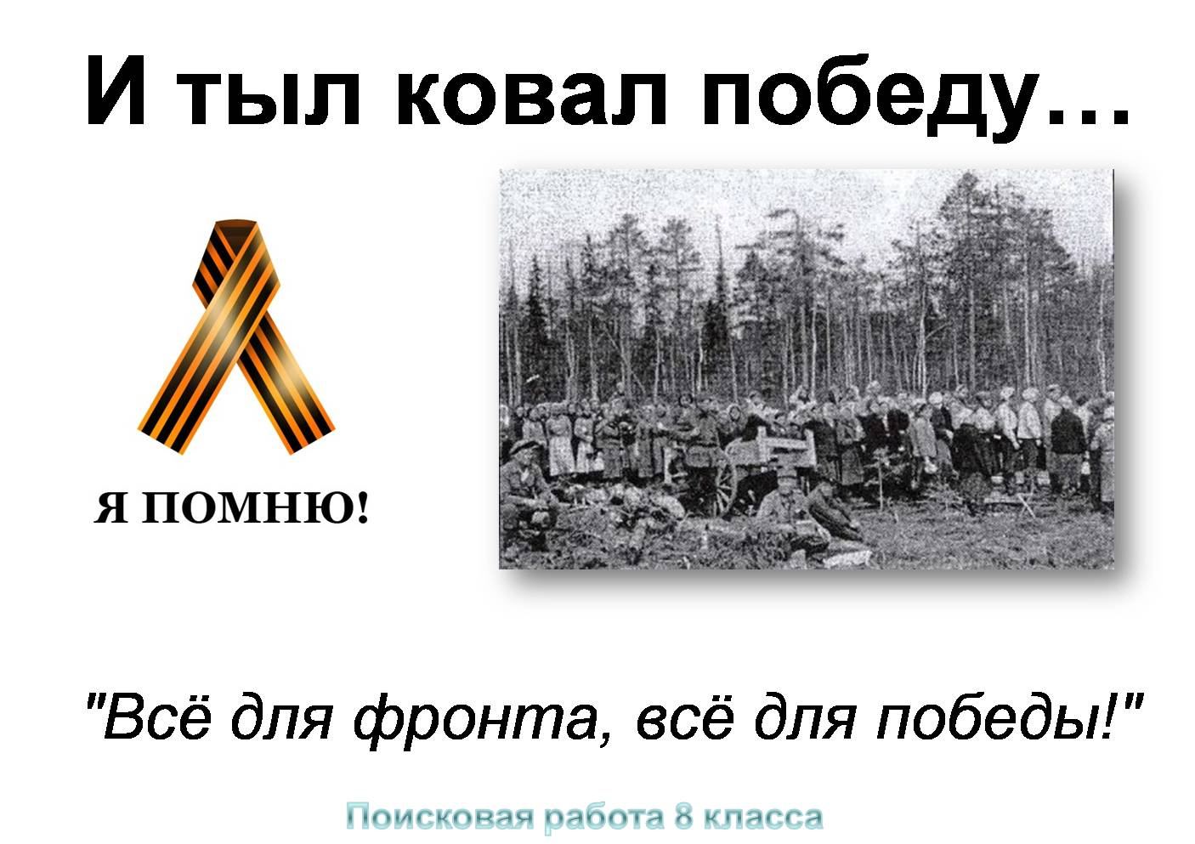

Есть поговорка: " На войне детей не бывает". Те ребята, что попали в войну, должны были расстаться с детством. Кто возвратит детство ребенку, прошедшему через ужас войны? Что он помнит? Что может рассказать? Можно спросить: " Что героического в том, чтобы в пять, десять или шестнадцать лет пройти через войну? Что могли понять, увидеть, запомнить дети?" Многое!!! Девятиклассники Владислав Серебряков, Роман Лаптев, Яна Путиловская познакомили всех с результатами поисковой работы своего класса по теме "Детство, опаленное войной". Результаты впечатляют! Ребята вместе с классным руководителем Людмилой Анатольевной Усольцевой встретились со многими жителями Толвуи, собрали ценнейший материал, подготовили и выпустили информационную брошюру. Молодцы! Успехов и удачи!

Поисковая работа 10-го класса (кл.руководитель Александра Владимировна Андреева) посвящена нашим землякам - ветеранам войны
Ребята конкретизировали списки всех ветеранов, начали создавать электронный банк данных ветеранов в программе Excel.
Вместе с учителем истории Верой Анатольевной Герасимовой и с помощью Сергея Владимировича Борятинских идет работа по наполнению стенда материалами о ветеранах по теме "Мы помним, мы гордимся!" В следующем году работа будет продолжена. Рассказали нам об этом Евгений Сюккалов и Алла Беззубикова. Спасибо! Дальнейших успехов!

Тема поисковой работы 11 класса (кл.руководитель Нина Васильевна Федорова) - "Сайты поиска информации о воевавших, погибших, пропавших без вести в годы Великой Отечественной войны". Ребята сами научились навигации по страницам сайтов и поделились инструкцией с присутствующими в зале. Виктор Черкесов замечательно прочитал стихотворение от имени солдата, пропавшего без вести, Ксения Кочина и Вера Коппалина познакомили толвуян с итогами поисковой работы. С волнением присутствующие слушали описание подвига односельчанина Бориса Александровича Семкина. Информацию о нем ребята нашли на страничках одного из сайтов.

